**Assignment 2**

**Ques 1** 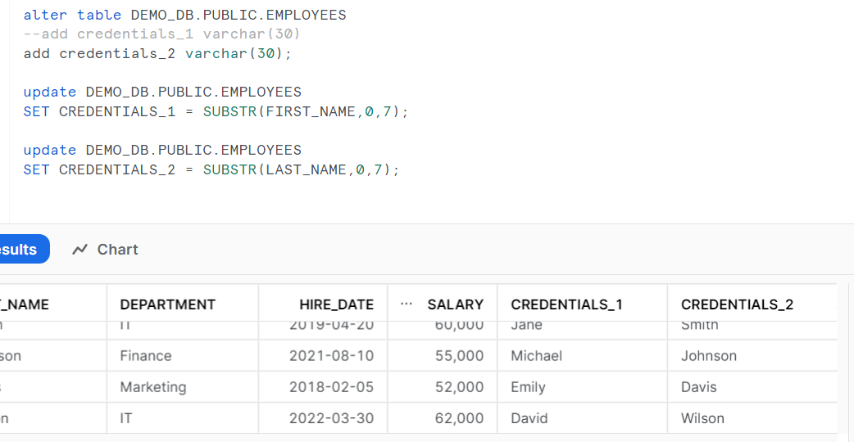

**Ques2**

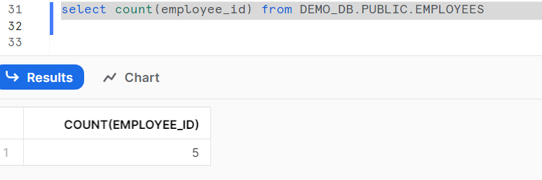

**Ques3**

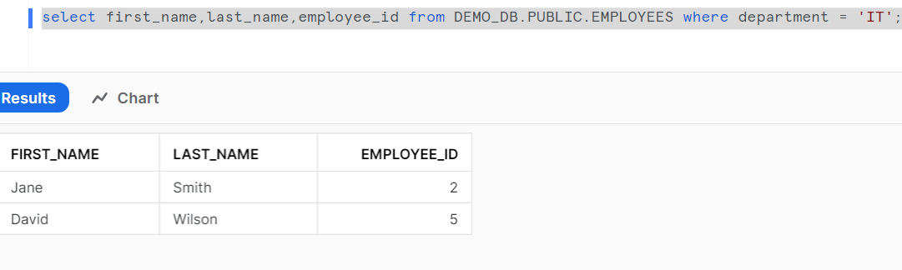

**Ques4**

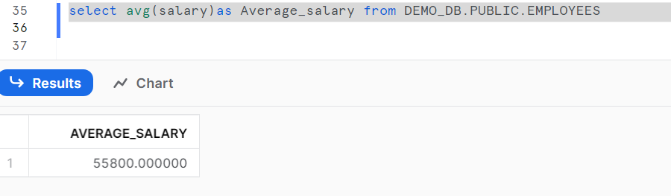

**Ques 5**

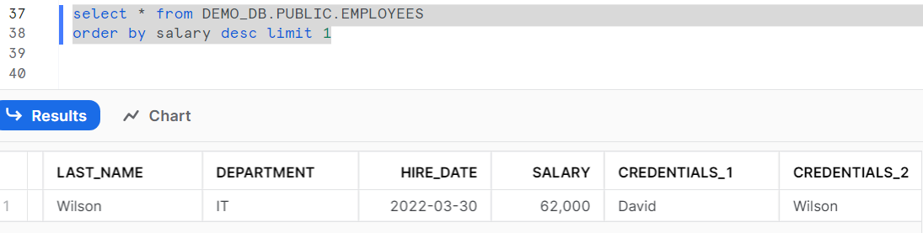

**Ques 6**

